ΦΩΤΟΓΡΑΦΙΚΟ ΥΛΙΚΟ ΓΙΑ ΤΟ ΣΥΝΟΛΟ ΤΩΝ ΠΕΡΙΠΤΩΣΕΩΝ

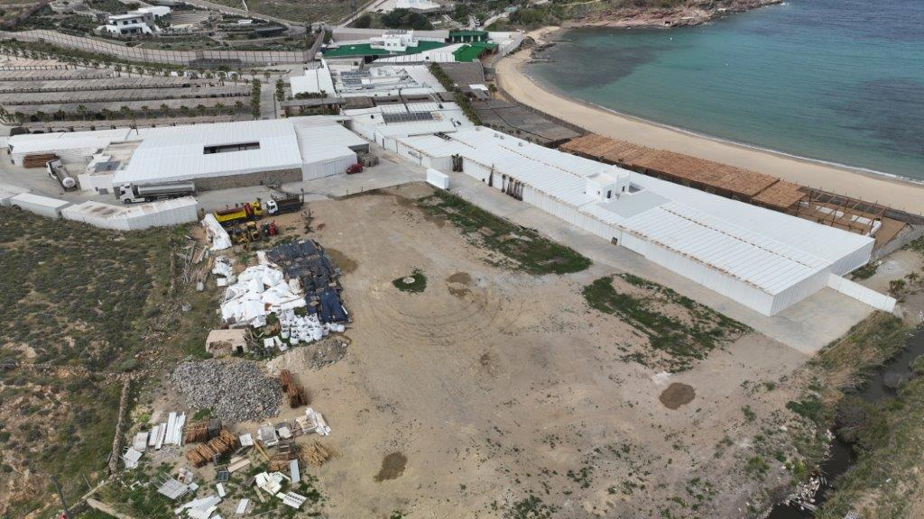
PRINCIPOTE- Απρίλιος2023

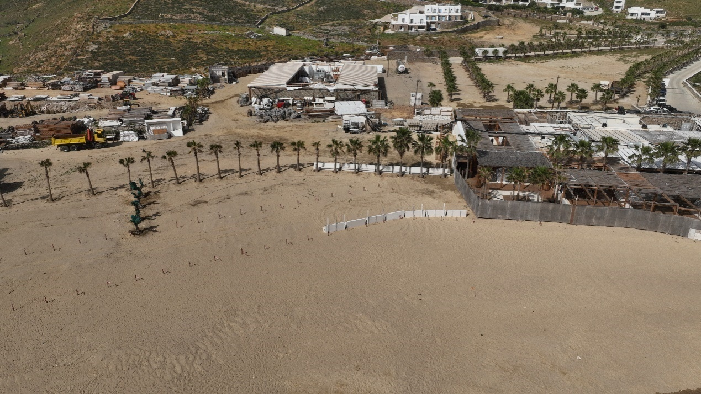
PRINCIPOTE- Απρίλιος 2024

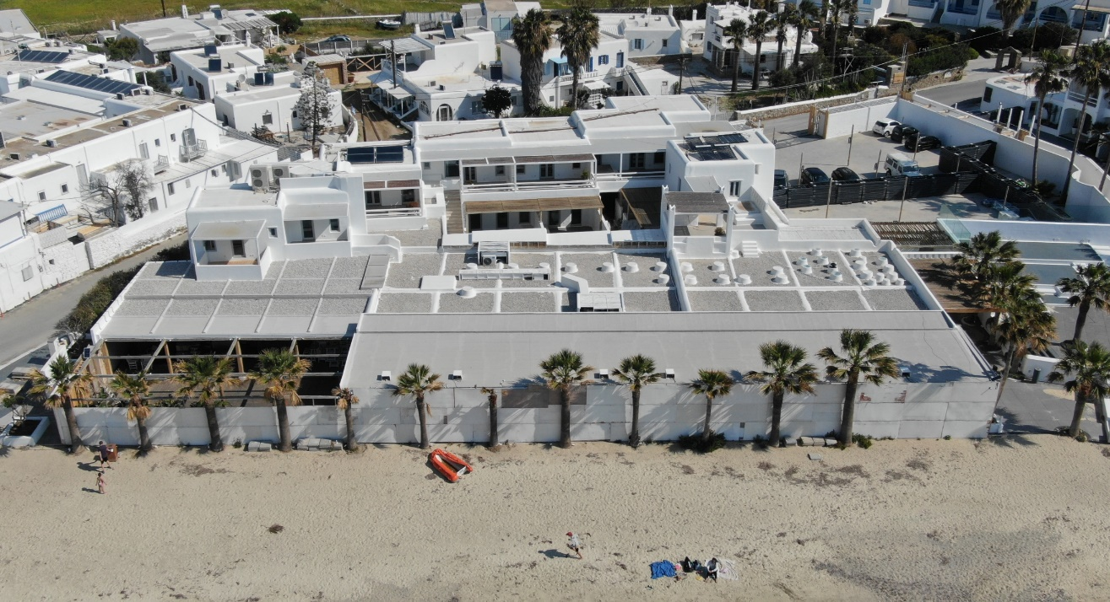
PASAJI- Απρίλιος 2023

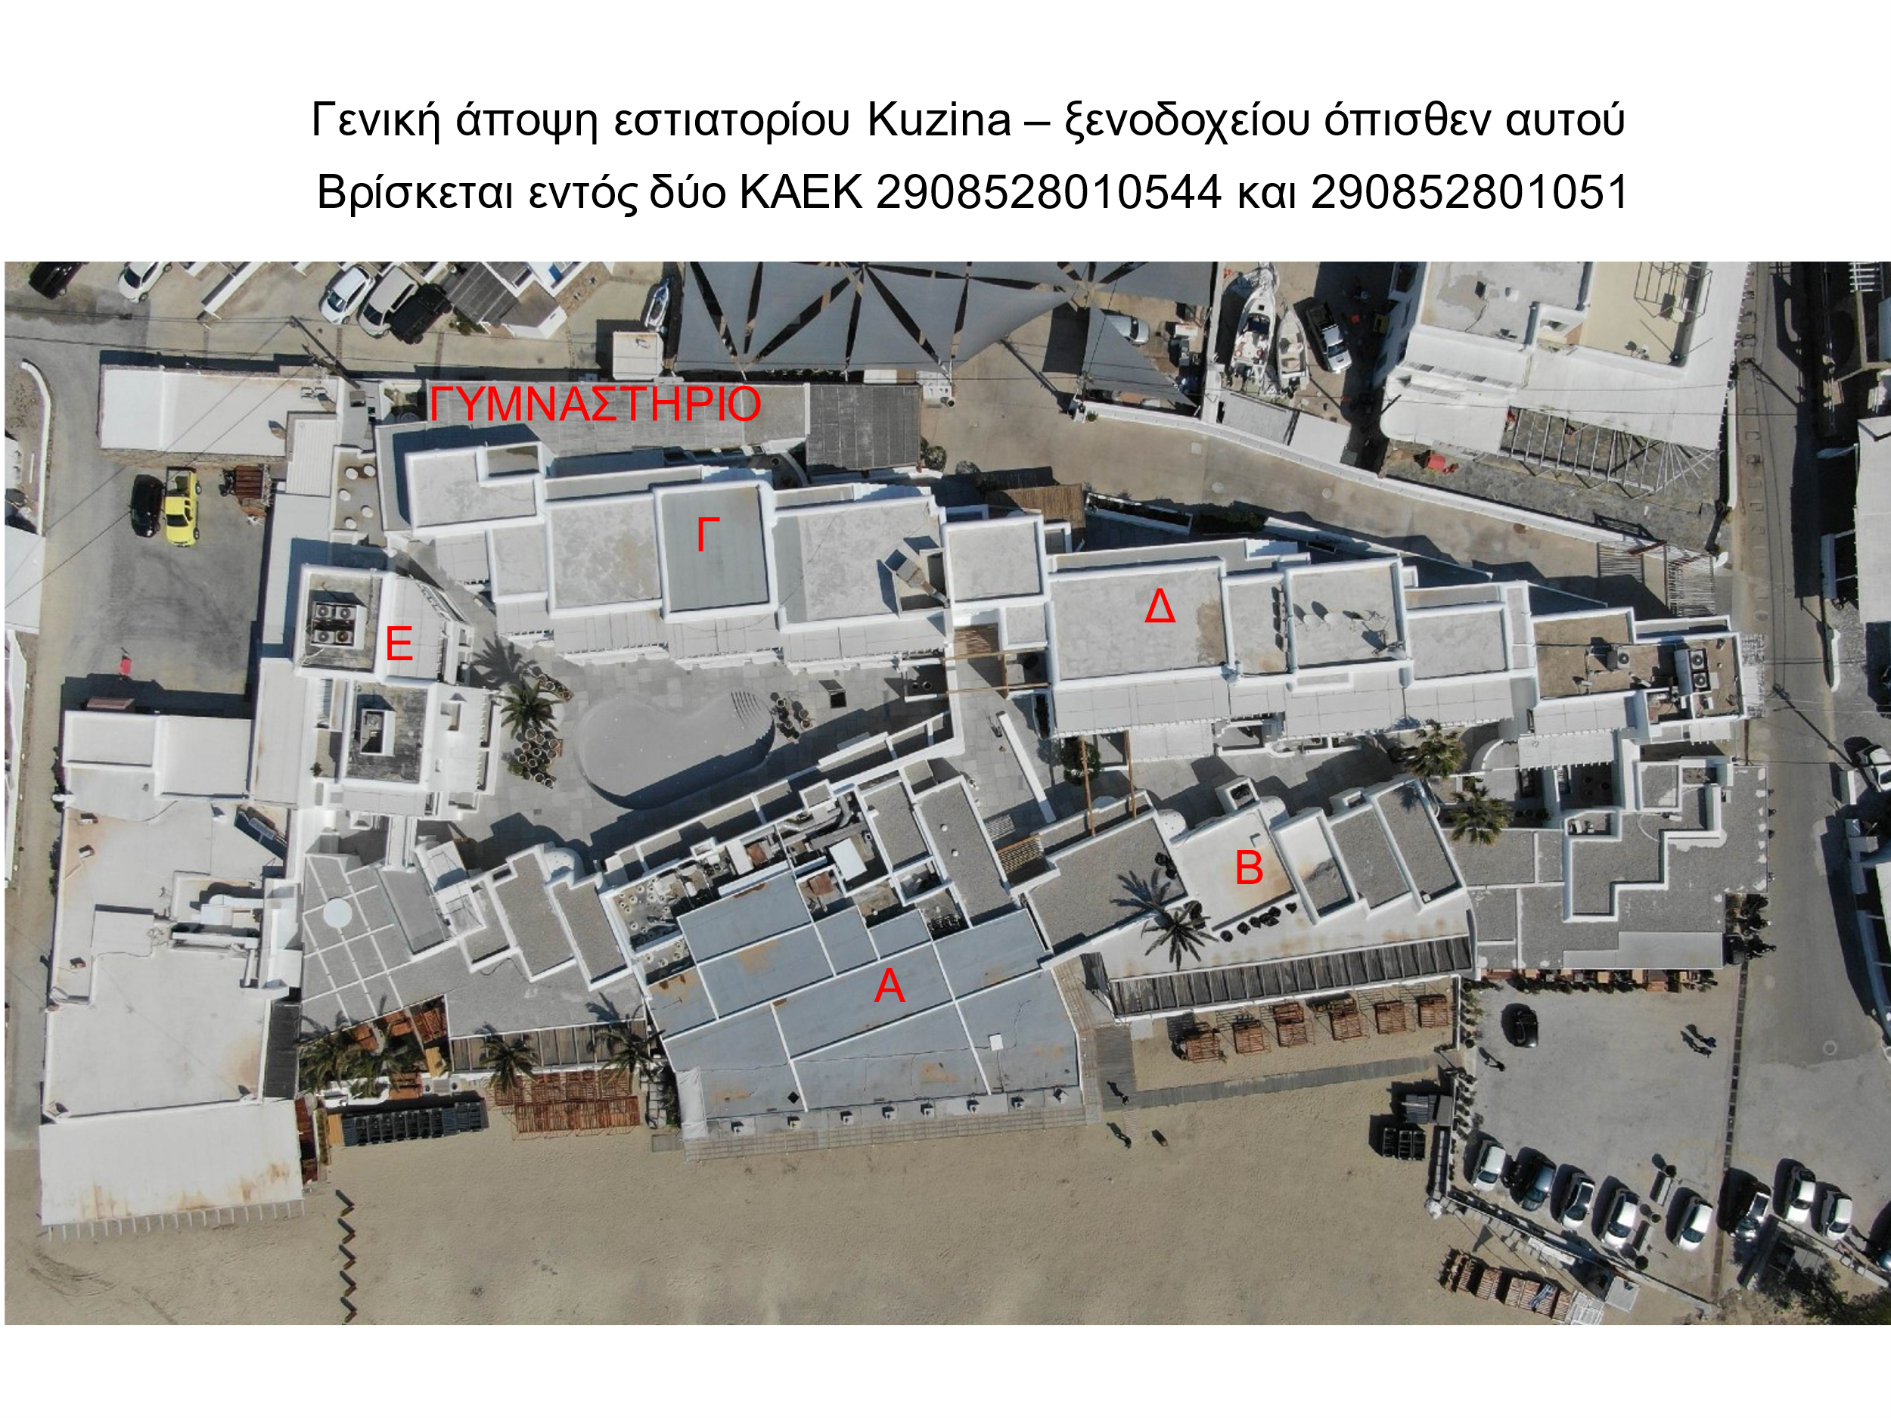
KUZINA- Απρίλιος 2023
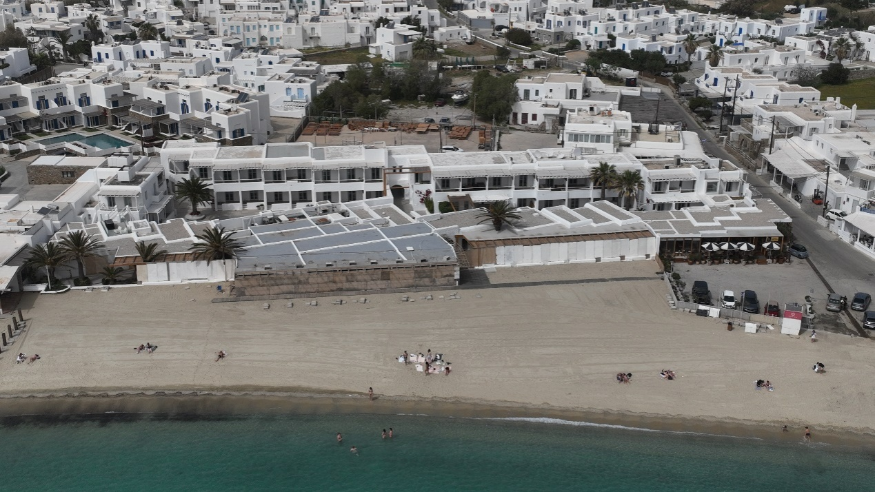
KUZINA -Απρίλιος 2024

“AEONIC SUITS & SPA”
Γενική άποψη: κάτω πτέρυγα δωματίων κάτω από πισίνα και bar
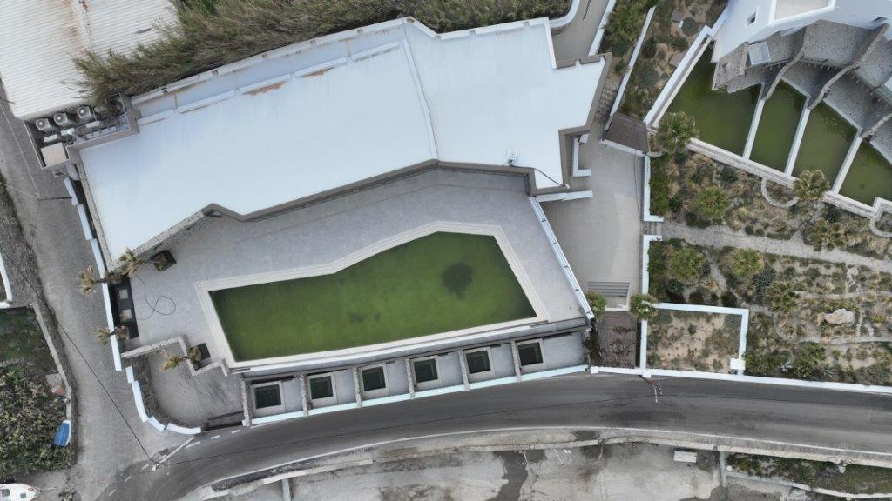

“AEONICSUITS&SPA”
Πίσω τμήμα άνω στάθμης (προσθήκη γυμναστηρίου/spa) και βοηθητικών
κτισμάτων στο κεντρικό κτίριο

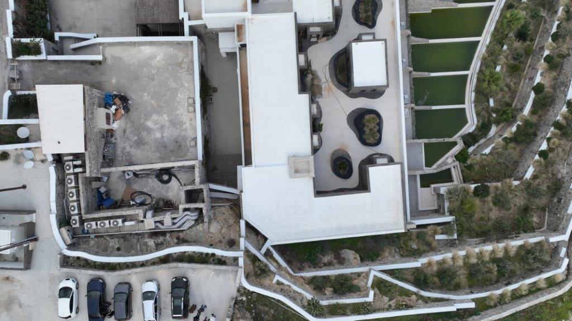

- Jakie-O Κάστρο Χώρας - Απρίλιος 2023
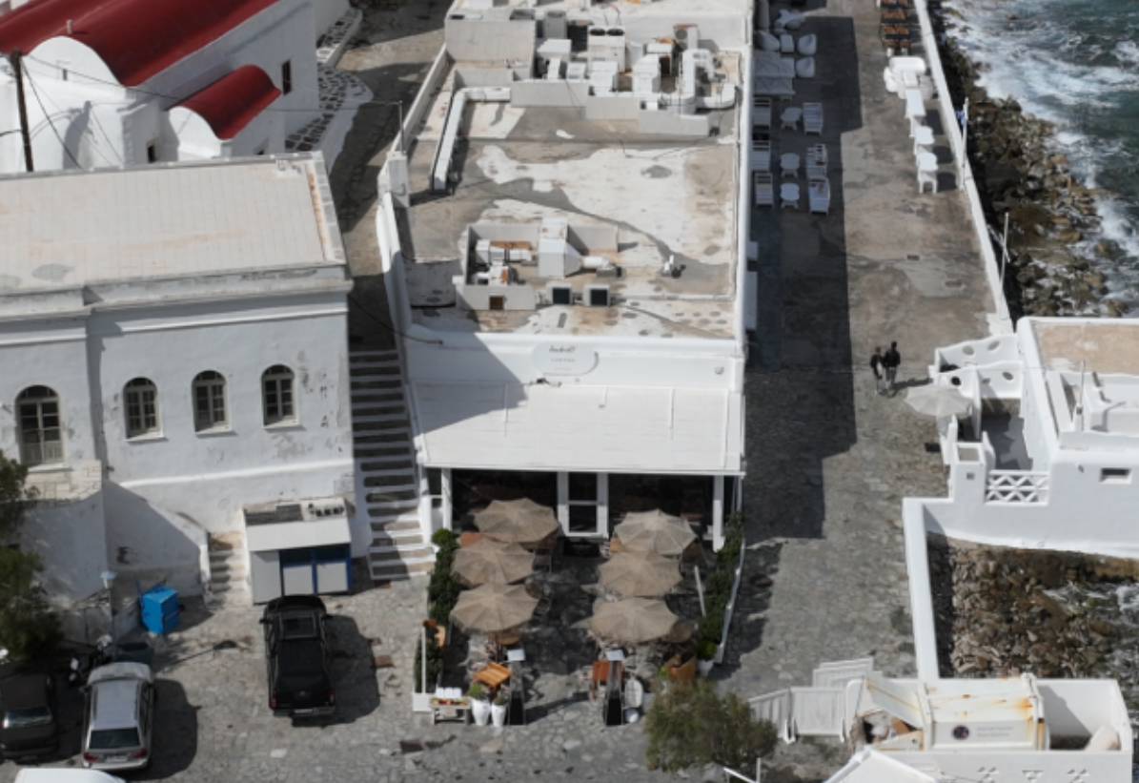

- Jakie-O Κάστρο Χώρας -Απρίλιος 2024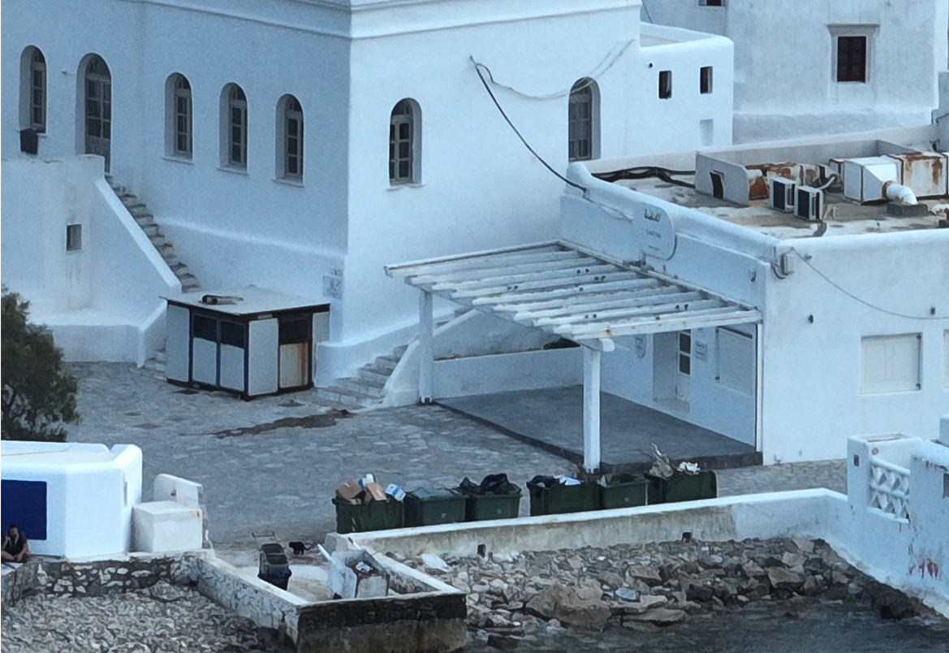
Jakie-O Super Paradise στοΠλυντρί -Απρίλιος2023
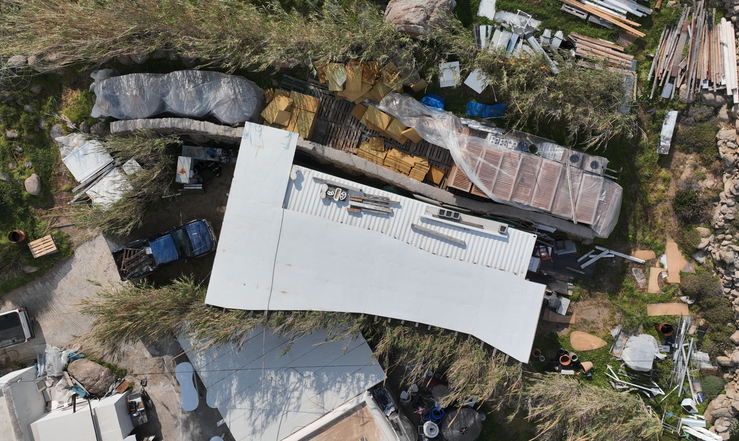

Jakie-O Super Paradise στοΠλυντρί- Απρίλιος2024
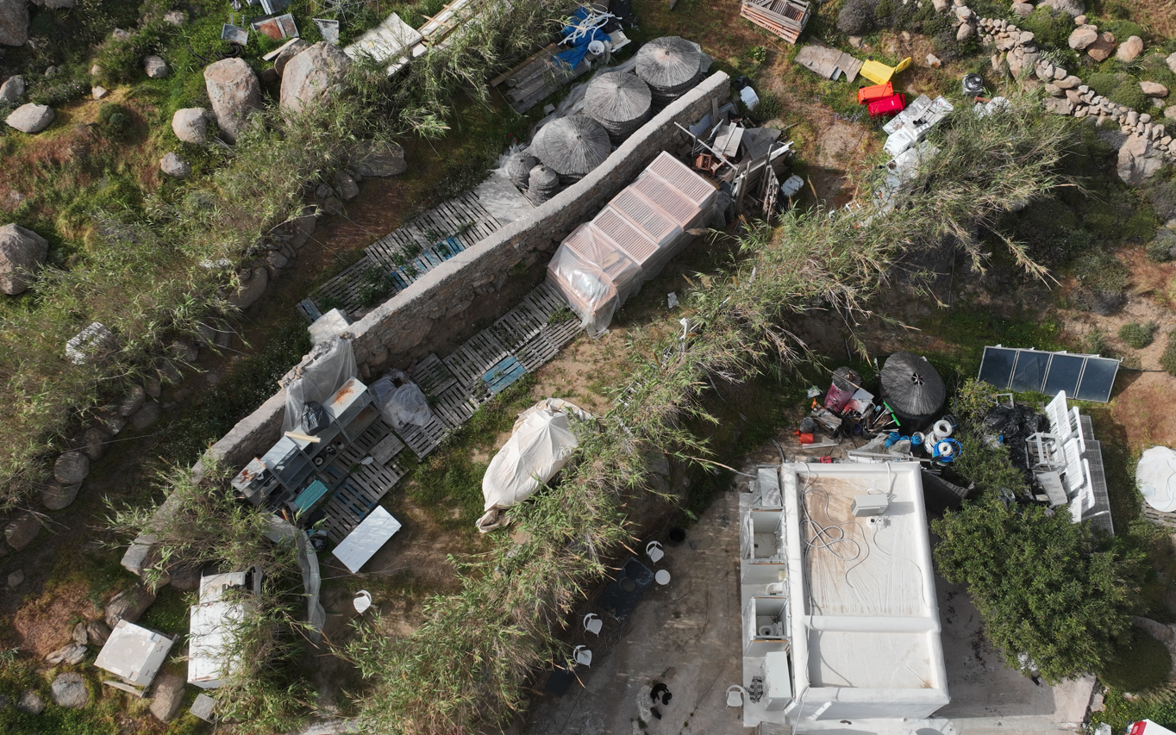

“Alemagou” - Απρίλιος2023
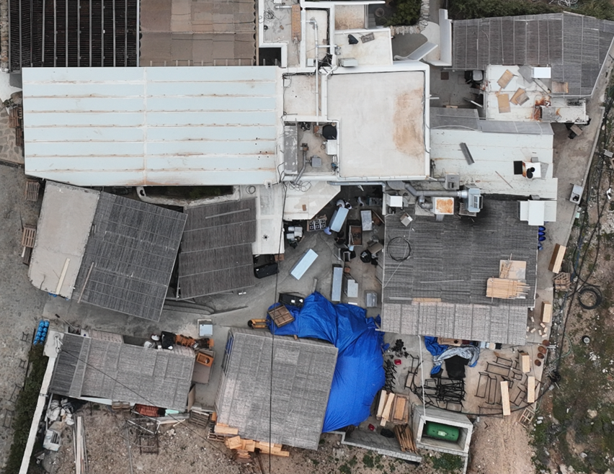

“Alemagou” -Απρίλιος2024
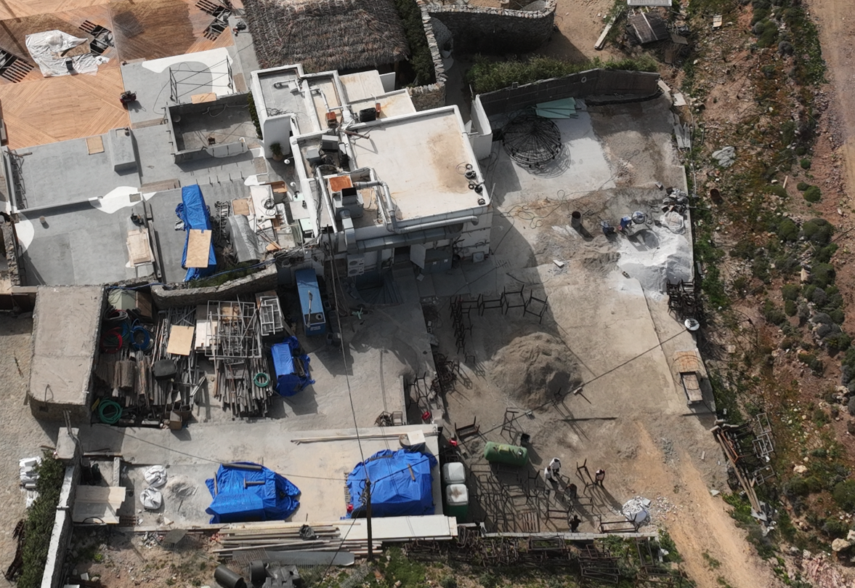

“Superparadise”- Απρίλιος2023
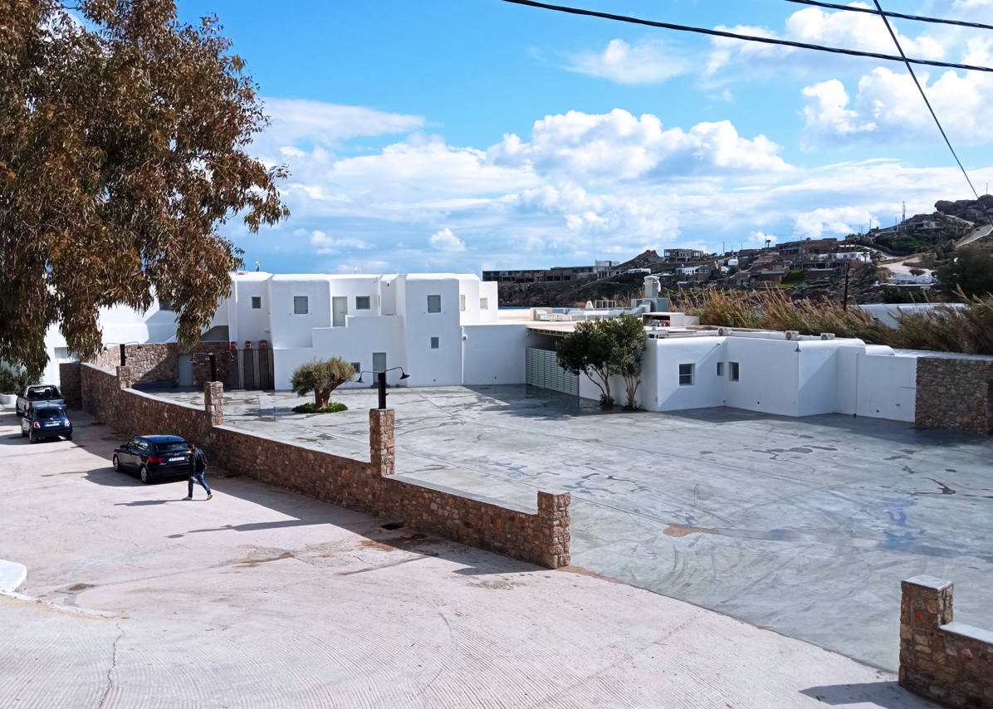

“Superparadise” - Απρίλιος 2024,όπου παρέμεινε το τοιχίο μετασκευασμένο εν μέρη
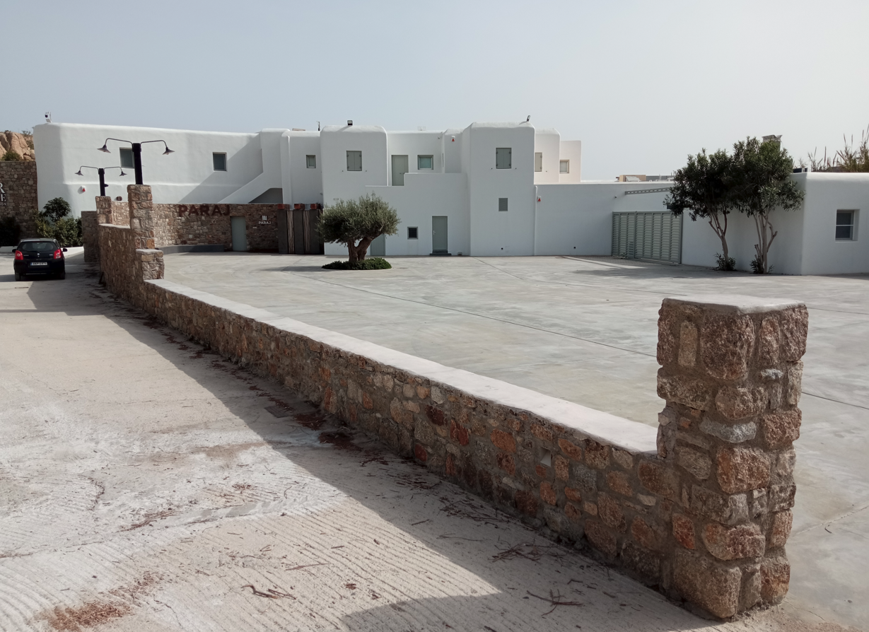
“Lohan” - Απρίλιος2023
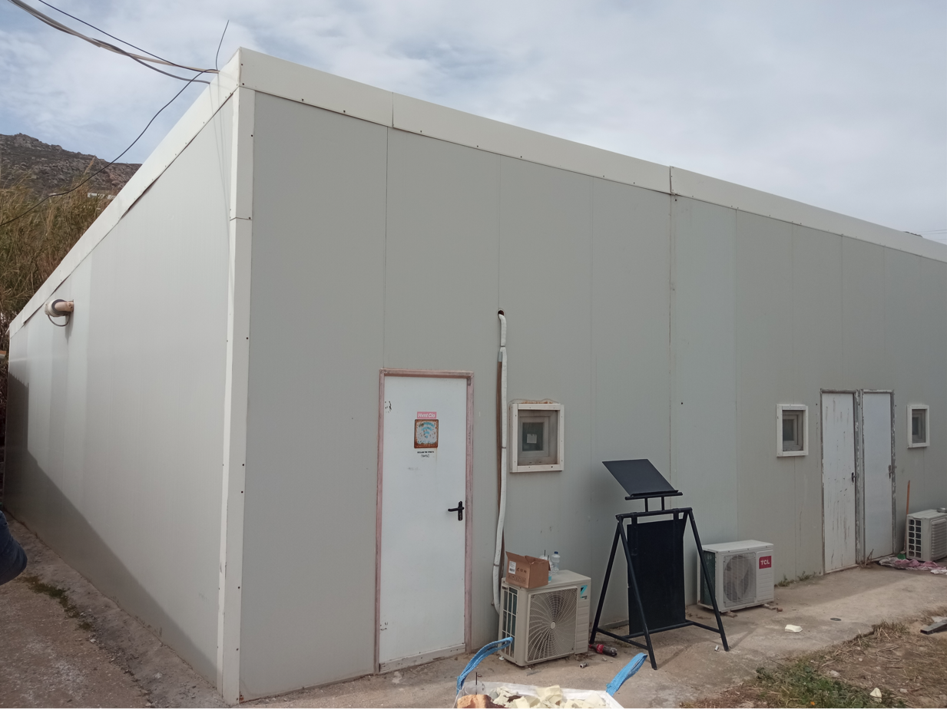
“Lohan” -Απρίλιος2024
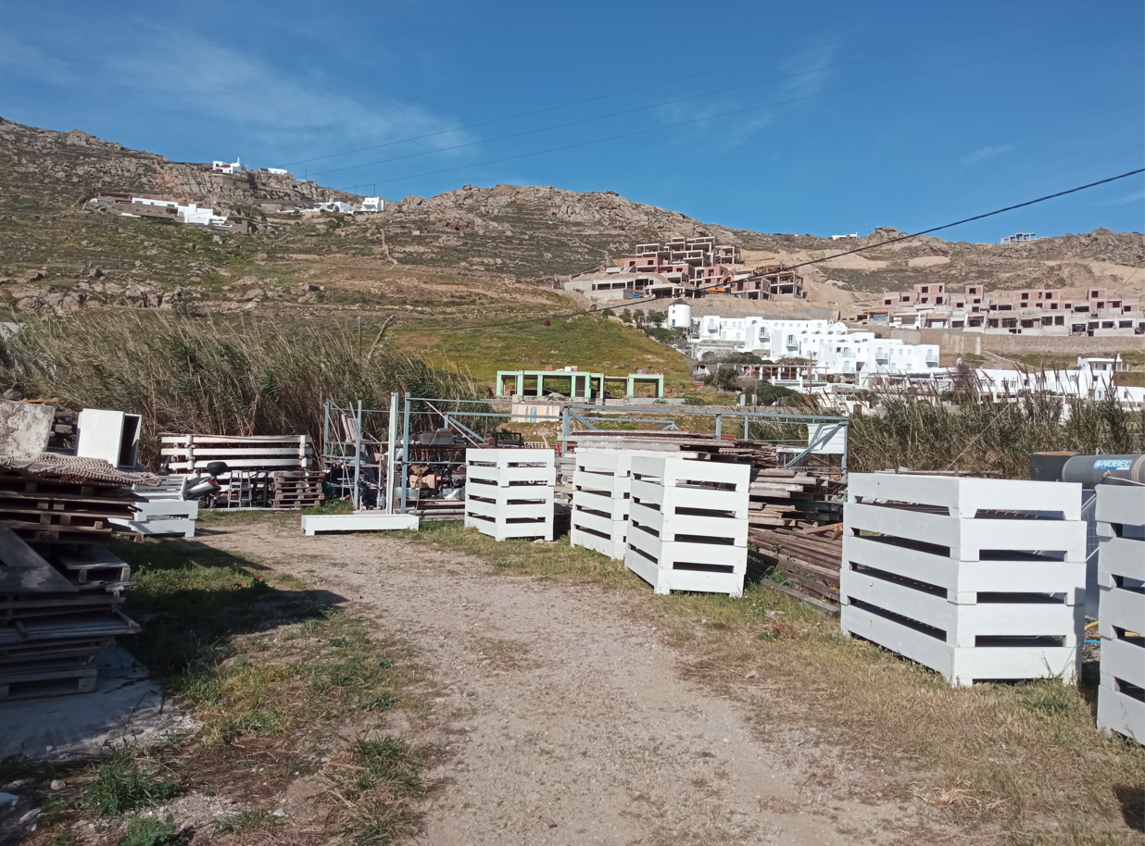
“Solymar”- Απρίλιος2023
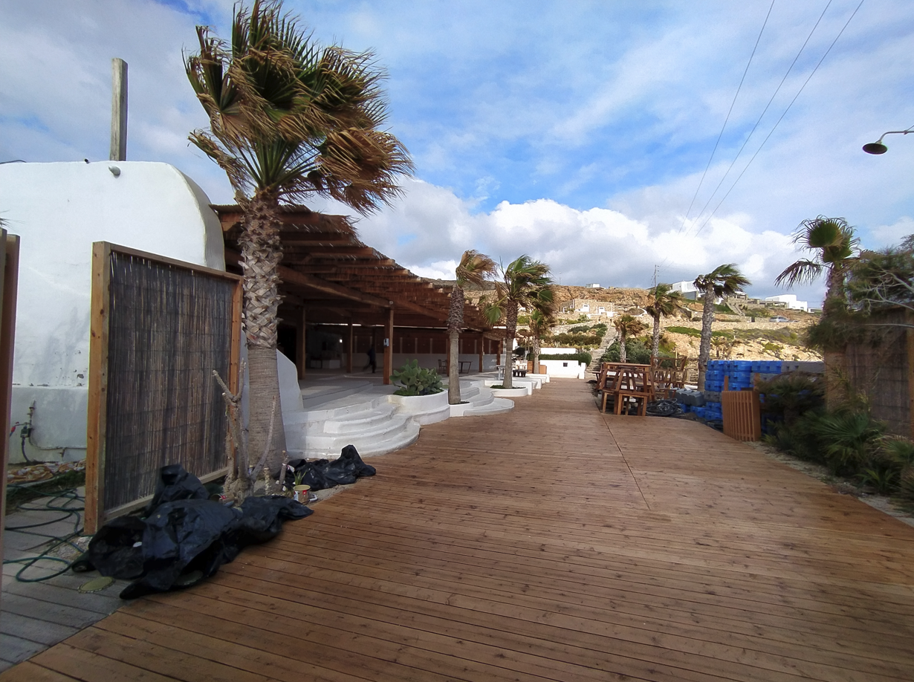
“Solymar” - Απρίλιος2024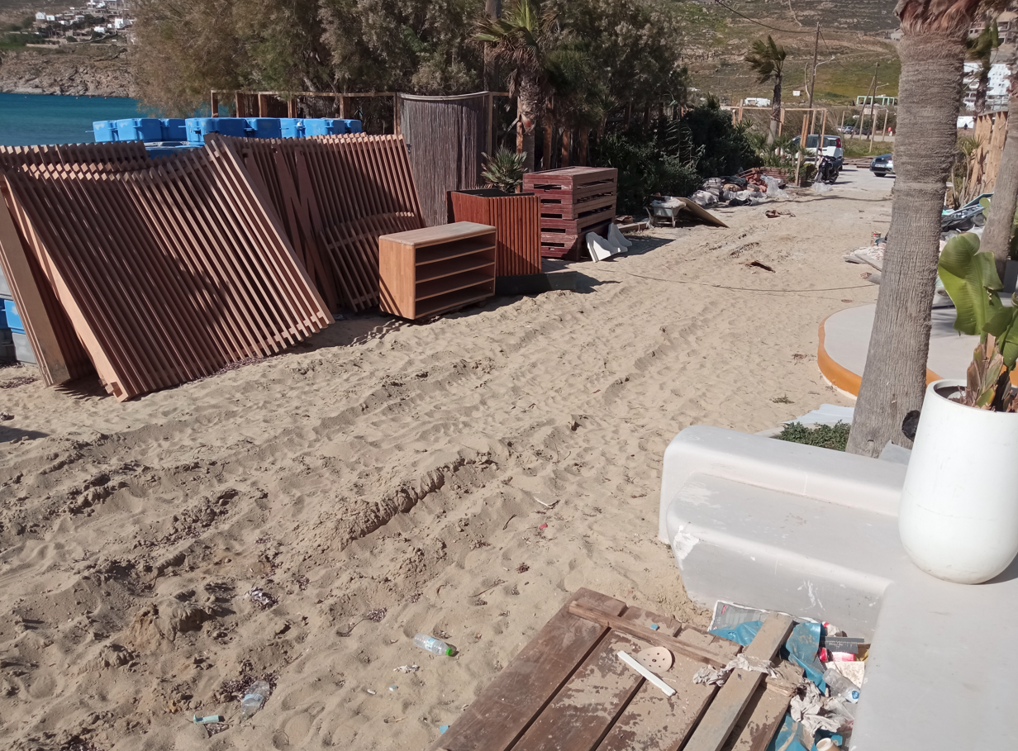
“Santanna” - Απρίλιος2023
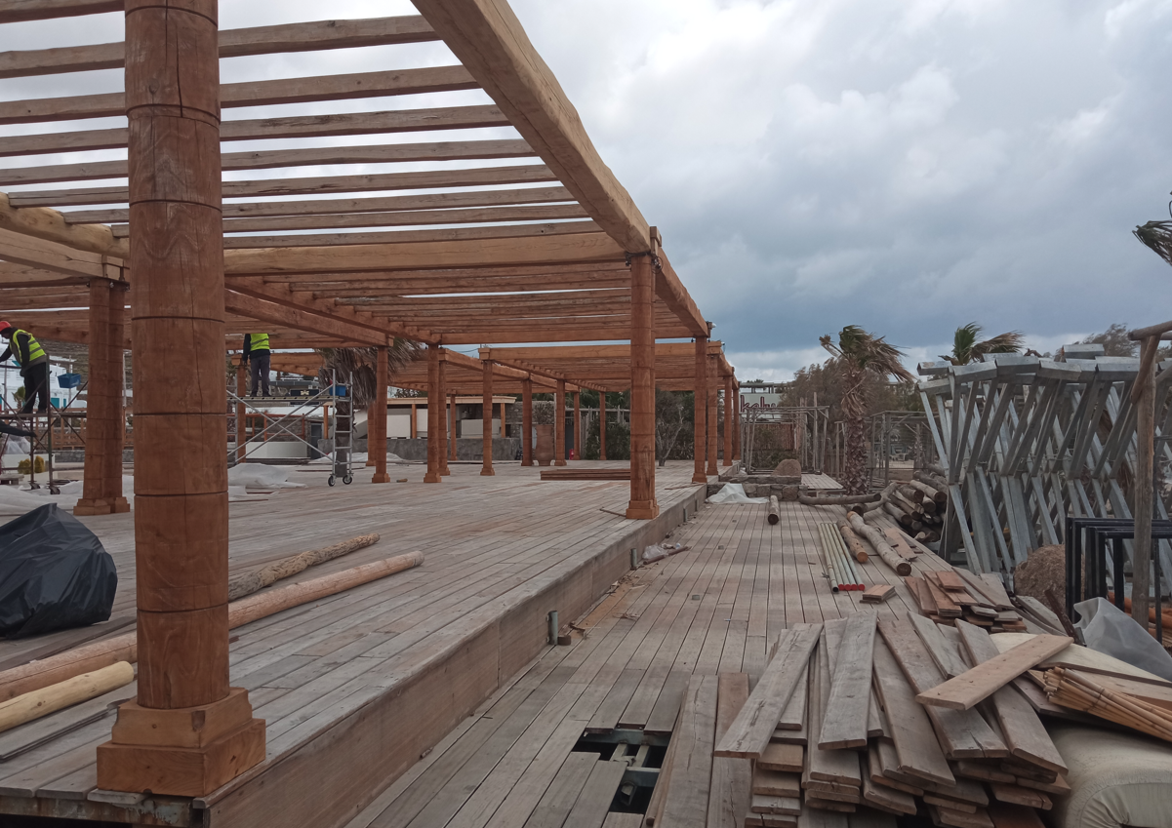

“Santanna” - Απρίλιος2024
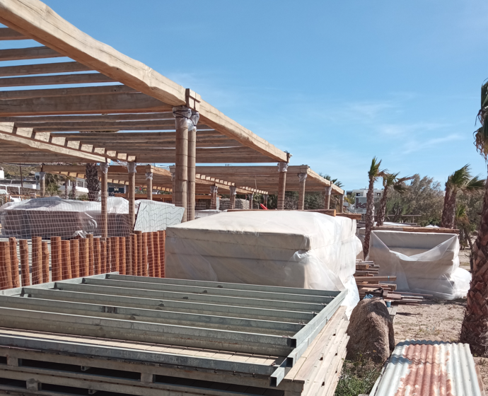

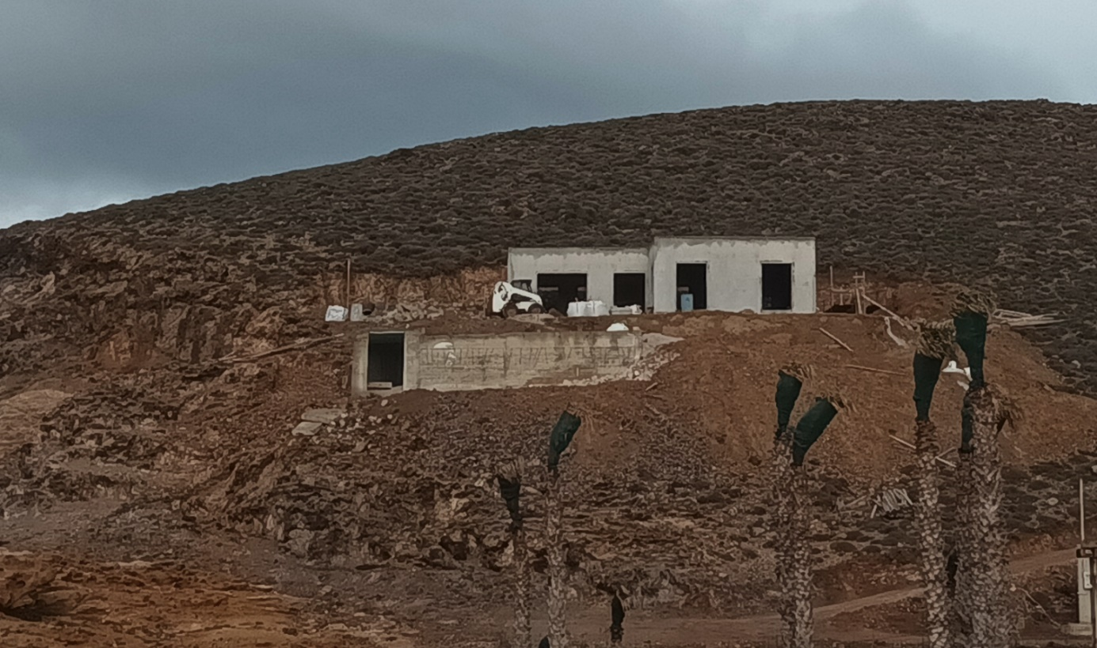
ΟΙΚΟΔΟΜΗ ΣΤΗ ΘΕΣΗ «ΜΩΡΟΕΡΓΟ» ΦΤΕΛΙΑ - Δεκέμβριος 2023

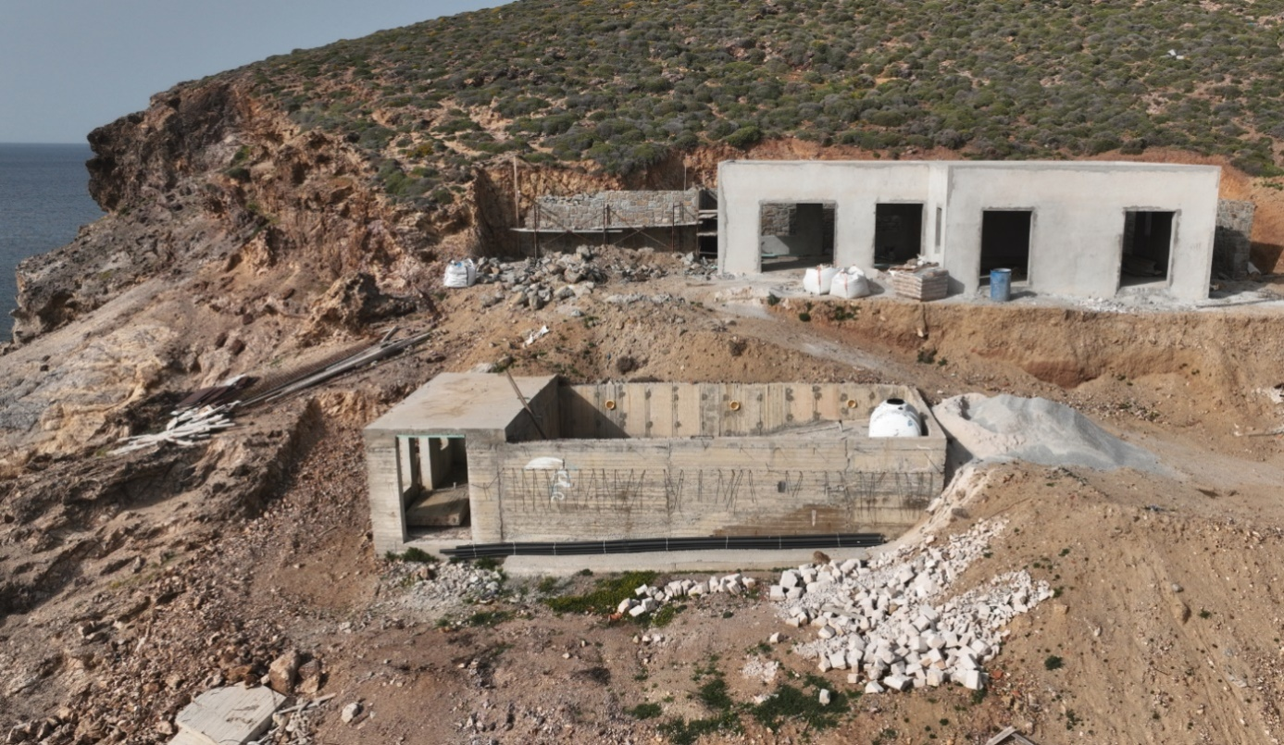
ΟΙΚΟΔΟΜΗ ΣΤΗ ΘΕΣΗ «ΜΩΡΟΕΡΓΟ» ΦΤΕΛΙΑ -Απρίλιος 2024
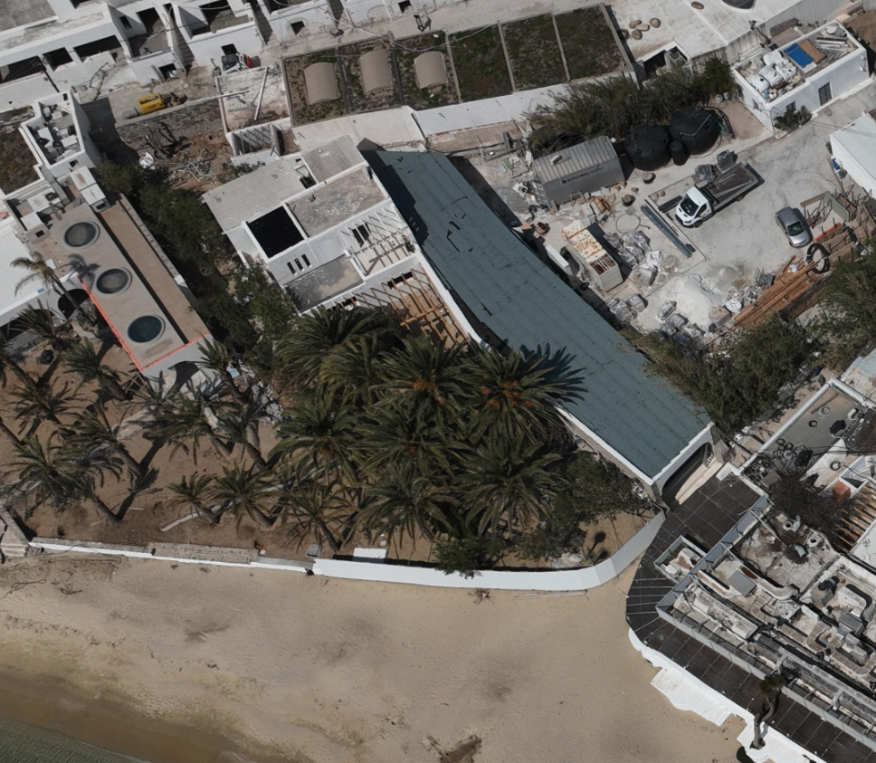
ΝΑΜΜΟΣ 1 - Απρίλιος2023

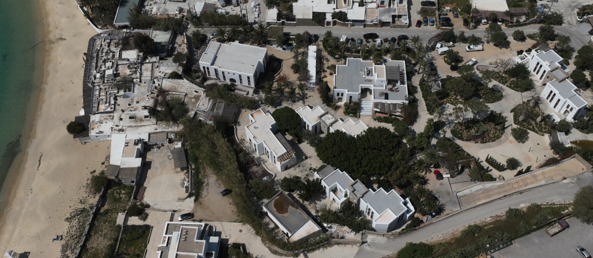
ΝΑΜΜΟΣ 2 - Απρίλιος2023

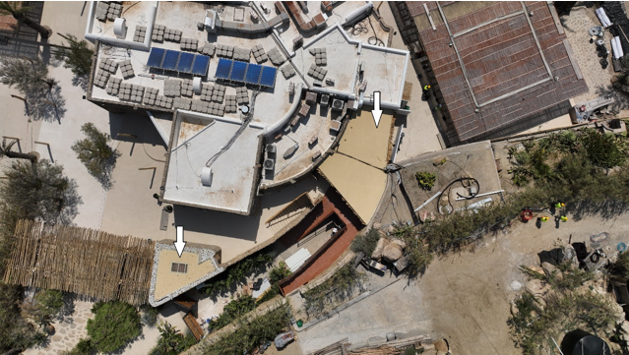
Scorpios - Απρίλιος2023

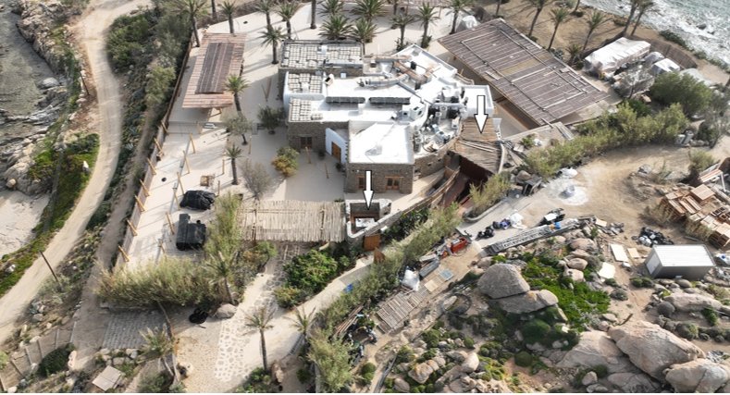
Scorpios- Απρίλιος2024

ΑΠΟ ΤΟ ΓΡΑΦΕΙΟ ΤΥΠΟΥ

